
29. Marchfelder
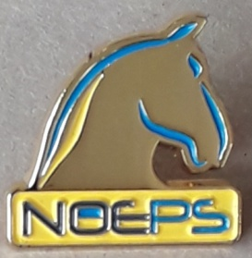
Schlösserritt/fahrt

“200. Todestag Herzog Albert von Sachsen Teschen”
unser Regimentsgründer im Jahr 1768
unter dem Ehrenschutz von BM f. Landesverteidigung
a.D. Dr. Werner Fasslabend,
unter der Patronanz von Ungarns Sonderbotschafte Ezh Georg Habsburg
und Unterstützung von Mag. Klaus Panholzer
Geschäftsführer Schloss Schönbrunn Kultur- und BetriebsgmbH.

Die Reitausbildungseskadron, Dragonerregiment No.3 im ehem. k.u.k. Militärreit- und fahrlehrinstitut Schlosshof veranstaltet wieder, wie alljährlich, vom 26. – 29. Mai 2022 den Marchfelder Schlösserritt/fahrt (Schlosshof – Schloss Niederweiden – Schloss Eckartsau - Schloss Marchegg – Schlosshof) in Zusammenarbeit mit den Bereichsleitern von
Schloss Hof, den Gemeinden und der Jägerschaft.

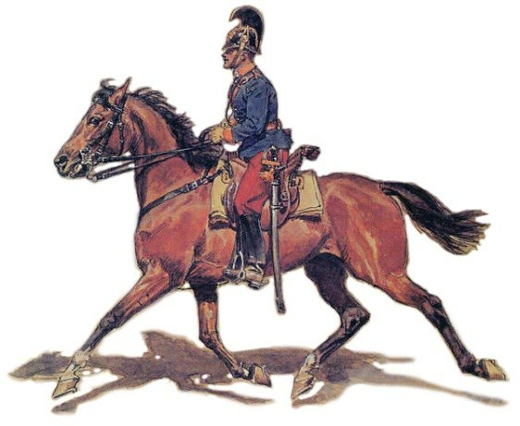
Der Schlösserritt ist eine Prüfung für die Ausdauer des Pferdes und des Reiters. Gleichzeitig sollte das Tempogefühl, das Verhalten von Pferd und Reiter im Gelände und die Bewältigung von natürlichen Geländeschwierigkeiten geprüft werden.

Streckenführung: Feld-, Wald- und Sandwege sowie Auwiesen

Es wird in Patrouillen zu mind. 2 max. 5 Reitern geritten. Einzelreiter werden zu Gruppen zusammengeschlossen.

Auch am 29. Schlösserritt besteht wieder die Möglichkeit beim Bewerb A (ca. 75-80 km) oder beim Bewerb B (ca. 45-50 km) teilzunehmen. Tagesleistung jeweils ca. die Hälfte
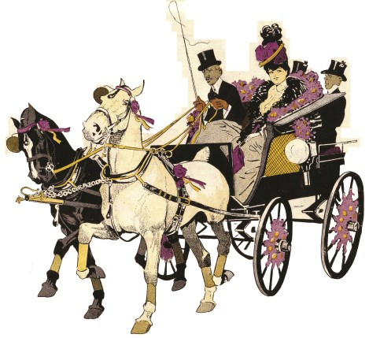
Diese Reitsportveranstaltung mit bewusst militärischem Akzent soll an die Leistungen der k. u. k. Kavallerie erinnern.

Reitausbildung Schlosshof, k.u.k. Reitlehrinstiutut
H. G. Ebetshuber, Oberst d. Kav., Kommandant Dragoner Regiment No3

Einladung zum
29. Marchfelder Schlösserritt/fahrt
26. – 29. Mai 2022
(Änderungen vorbehalten)

Schlosshof – Schloss Niederweiden – Schloss Eckartsau - Schloss Marchegg – Schlosshof

Donnerstag, 26. Mai 2022
Ab 14.00 Ankunft der Pferde in Schlosshof
16.00 Uhr Eröffnung
im Anschluss Schlossführung und danach gemütliches Beisammensein - Bekanntgabe der Aufgabenstellungen, Plan abzeichnen für Freitag

Freitag, 27. Mai 2022
Frühstück nach Vorbestellung möglich (GH Prinz Eugen)
ca. 08.30 Uhr Abritt/Abfahrt der ersten Gruppen und Gespanne
nach Schloss Eckartsau, Mittagsrast,
Rückritt nach Schlosshof, in Schlosshof erste Absolvierung diverser Aufgabenstellungen, nach Ankunft aller Teilnehmer. Bekanntgabe der Aufgabenstellungen für Samstag,Plan abzeichnen u. gemütliches Beisammensein

Samstag, 28. Mai 2022
Frühstück nach Vorbestellung GH Prinz Eugen möglich
ab 08.30 Uhr Abritt der ersten Gruppen (2-5 Reiter
pro Gruppe) bzw. Abfahrt des ersten Gespanns
Mittagsrast in Schloss Marchegg, Pferde tränken
und füttern (Kübeln und Futter muss mitgenommen werden),
Abritt/Abfahrt wieder nach Schlosshof, restliche Aufgabenstellungen in Schlosshof, nach Ankunft aller Teilnehmer und Auswertung der Startkarten gemütlicher Ausklang mit Siegerehrung und Galadiner im “weissen Pfau”

Sonntag, 29. Mai 2022
ab 09.00 Uhr Frühstück nach Vorbestellung im GH Prinz Eugen möglich anschl. Reinigung der Boxen
bis 12.00 Uhr Rücktransport der Pferde

Wir danken für die Unterstützung

www.noeps.at

NENN-/STARTGELD/ beinhaltet Nächtigung der Pferde (4 Tage):
Pauschale für Boxenmiete vom 26.- 29. Mai 2022
inkl. Stroh, Heu, Abgaben und Vertragsgebühr an die Bundesforste, Schlossführung, Platzgebühr, Munition inkl. Aufsichtspersonal am Schießstand Haringsee – Schützengilde Leopoldsdorf Galadiner bei der Siegerehrung
EUR 200,-- (+ Einsatz von 30,-- siehe unten) (Jäger div. Reviere und die Bürgermeister erhalten Informationen und Pläne)

Jeder Teilnehmer erhält eine Teilnehmerurkunde, eine Turnierschleife und eine Stallplankette, 1. - 3. Platz erhalten einen Preis; für den 1. Platz der Gruppenwertung gibt es einen Ehrenpreis (Wanderpokal) welcher von Fam. Geiger (Sieger 2012) gespendet wurde.
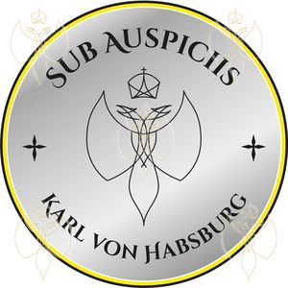
Für den 1. - 3. Platz der Gespanne gibt es ebenfalls Preise

Für die militärische Wertung (für Uniformierte) gibt es den Wanderpokal gespendet vom Haus Habsburg

EINSATZ:
Startnummerneinsatz EUR 5,-- wird am Ende - bei Rückgabe – rückerstattet. Für das Ausmisten der Boxen EUR 25,-- wird nach Besichtigung der ausgemisteten Box rückerstattet

Boxenmiete sowie Nenn/Startgeld inkl. Einsatz (230,--) bitte bis 05.05.2022 auf das Konto: Raika, IBAN AT24 3209 2000 0026 1867,
BIC RLNWATWWGAE
Dragonerregiment No 3, Kavallerie- und Reitclub Schlosshof einzahlen.

Die Boxenmiete sowie Nenn/Startgeld kann bei Stornierung nach dem 05.05.2022 nicht rückerstattet warden
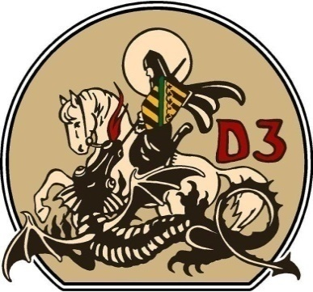

NENNSCHLUSS
spätestens 05.05.2022
(Datum des Poststempels)

VERANSTALTER
AUSKUNFT UND ANMELDUNG:
Dragonerregiment No.3 ,Kavallerie- und Reitclub Schlosshof
Reitausbildung Schlosshof, ehem. k.u.k. Reit- und Fahrlehrinstitut, H. G. Ebetshuber, Oberst der Kavallerie
p.A. Hans Günter Ebetshuber - Bonsaistudio
1110 Wien, Simmeringer Hauptstrasse 93
Tel. 0680 203 26 92 od. 0680 32 31 088 Sekretariat Fr. Schwarz
e-mail: 3erdragoner@gmx.at oder Regimentskommandant@3er-dragoner.at, www.3er-dragoner.at

REGLEMENT:

STARTBERECHTIGT:
Sind alle Reiter und Fahrer egal ob Englisch, Western oder Freizeit, Mindestalter der Reiter: 16 Jahre
Jugendliche unter 16 Jahre dürfen nur in der Gruppe mit einer Aufsichtsperson teilnehmen. Mindestalter der Pferde: 5 Jahre
Impfpass/Pferdepass ist auf Verlangen vorzuweisen (Kontrolle durch den Tierarzt)

Es gibt auch heuer wieder 2 Strecken zur Auswahl,
Die eine verkürzte Strecke (Berwerb B) mit eigener Wertung gesamt ca. 45 - 50 km, 1. Tag ohne Mittagsrast (ca. 20 km), 2. Tag mit Mittagsrast
Die zweite Strecke (Bewerb A)wie bisher ca. 75 - 80 km mit jeweils einer Mittagsrast in Schloss Eckartsau und Schloss Marchegg

Folgende Hilfsmittel dürfen verwendet werden:
Karte und Kompass
Navigeräte und der Gleichen wie Handynavi, sowie fremde Hilfe sind verboten und führen ausnahmslos zur Disqualifikation

HAFTUNG:
Die Teilnahme erfolgt auf eigene Gefahr!!!!!!
Der Veranstalter übernimmt keine wie immer geartete Haftung.
Alle Pferde müssen haftpflichtversichert sein. Für etwaige Schäden die durch das Pferd oder den Reiter/Fahrer entstehen haftet ausnahmslos der Reiter/Fahrer.

Tierarzt
Hufschmied Edi Scheumbauer
Fotograf: Erwin Nader ? wird noch bekannt gegeben

Die Pferde müssen im Hinblick auf das anspruchsvolle Gelände eine ausreichende Kondition mitbringen. Der Beschlag soll zwischen 2 und 4 Wochen alt sein. Es wird empfohlen, eine Garnitur (1 vorder, 1 hinteres Eisen) gebrauchte Hufeisen (Eisenverlust) mitzuführen.

Die ausgegebenen Startnummern sind auf Veranstaltungsdauer am Zaum zu tagen
Die Startzeit wird spätestens 30 Minuten vor dem Start des 1. Teilnehmers durch Aushang bekannt gegeben.

Die Startkarte ist bei jedem Kontrollpunkt (auf verlangen) vorzuweisen und am Ziel abzugeben. Die Startkarte wird am Beginn der Tagesetappe ausgegeben und ist der alleingültige Nachweis für die Wertung.

ACHTUNG – anlässlich des Jubiläumsschlösserritts wurde vom
Veranstalter H. G. Ebetshuber ein
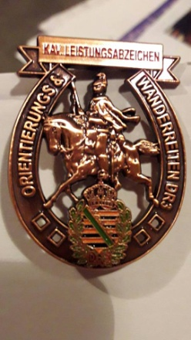
Kavallerie Leistungsabzeichen Orientierungs- und Wanderreiten
ins Leben gerufen, inkl. Urkunde. In Zusammenarbeit mit dem
NÖ Pferdesportverband
Voraussetzung zur Erlangung:
Teilnahme am Bewerb A (gesamte Strecke) und der positiven Absolvierung kavalleristischer Aufgaben
kurze Info zum Kav. Leistungsabzeichen für Orientierungs- und Wanderreiten
Bronze: alle die Bewerb A reiten und div. Aufgaben positiv erfüllen
Silber: 3 mal platziert (1-3. Platz) im Bewerb A
Gold: 3 x Sieger Bewerb A
Unkostenbeitrag für Urkunde und Abzeichen EUR 20,--
(für Mitglieder des Kav. und RC Schlosshof, DR 3 – entfällt der Unkostenbeitrag)

STATIONSAUFGABEN:
unter anderem Entfernungsschätzen, Durchfurten, Hufeisenwerfen, Fragestellungen aus der Reiterpassbroschüre, zerlegen und zusammenbauen eines Zaumzeuges nach Zeit, Planlesen, Gangprobe, Bogenschießen, überwinden von Naturhindernissen, einzeln und in der Gruppe, Pistolenschießen (Rast & Gasser). Aus der Gruppe als Einzelreiter Meldungen überbringen usw.

MITZUBRINGEN IST:
Futter, Kübeln, div. Ausrüstungsgegenstände für Wanderritte,
Werkzeug zum ausmisten – Schiebetruhe (kann ev. ausgeborgt werden)

FOLGENDE PLÄNE MÜSSEN MITGEBRACHT WERDEN:
ÖK 50/5327 Bruck und ÖK 50/5321 Gänserndorf, Gebiet Engelhartstetten/Schloss Niederweiden/Schlosshof/Schloss Eckartsau/Marchegg

ADJUSTIERUNG UND AUSRÜSTUNG:
beliebige KORREKTE Reitbekleidung (Empfohlen wird Reithelm – Kinder unter 18 Jahren Reitkappenpflicht sowie beim springen Schutzwestenplicht, und für die Springbewerbe Reitkappenpflicht für alle Teilnehmer!!) Stiefelhose, Reitstiefel, Oberbekleidung nach Witterung)
- Uniform

PFERDEAUSRÜSTUNG:
Zäumung gem. ÖTO § 70/1 zzgl. Marschhalfter
(Stallhalfer), Anbindestrick, Heunetz, Tränkeeimer

QUARTIERE: sind vomTeilnehmern selbst zu bestellen
GH Prinz Eugen: 02285 6350
Gasthaus Marchegg, Hauptpl. 5, 2294 Marchegg: 02285/27087
Islandhof Marchegg, Am Berg 1, 2294 Marchegg: 02285/6786
Motel in Hainburg- Fair Sleep 0676 4895050
Bernstein - Motel in Marchegg, 0660 1414140

ANMELDUNG
für den 29. Marchfelder Schlösserritt/fahrt
26. – 29. Mai 2022

Ich melde mich zum Schlösserritt/-fahrt an und anerkenne die Bestimmungen der Ausschreibung:

Name: __________________________________________________________

Adresse: ____________________________________Ort/Plz:______________

Tel.: __________________________Geb. Datum:_______________________

e-mail: _________________________________________________________

Reitverein :______________________________________________________

Name des Pferdes:________________________________________________

Geschlecht: _______________________Alter: __________________________

OEPS Mitgliedsnummen (falls vorhanden)________________________ ich benötige......Box (en)

Ich absolviere den Bewerb A / Bewerb B (nichzutreffendes bitte streichen)

Ich nehme am Kavallerie- Leistungsabzeichen /Bewerb A teil – Unkostenbeitag EUR 20,-- JA/NEIN (nichtzutreffendes bitte streichen)

Ich Starte als Gruppe / Gespann
Gruppe: weitere GruppenMitglieder:
______________________________________________
______________________________________________
______________________________________________
Gespann: weitere Mitfahrer auf der Kutsche:
______________________________________________

Nenn/Startgeld und Boxenmiete habe ich auf das Konto bei der Raika einbezahlt.
Reiterquartiere und Konsumation des Reiters sind selbst zu bezahlen.

OHNE Impfpass/Pferdepass und vorliegen der Kopie der Haftpflichtversicherung KEIN START !!!!!!

Datum: ___________________ Unterschrift: _______________________

